КОНСПЕКТ
ТРЕНИРОВОЧНОГО ЗАНЯТИЯ

ФИО тренера | Гимазетдинов Ильдус Мухаметдинович
Дата проведения  тренировочного занятия  по расписанию | 20.04.2020
Этап /Группа  спортивной подготовки | ТСС-1 г.об.
Направленность  тренировочного занятия | Развитие гибкости.
Содержание  тренировочного занятия | 1.  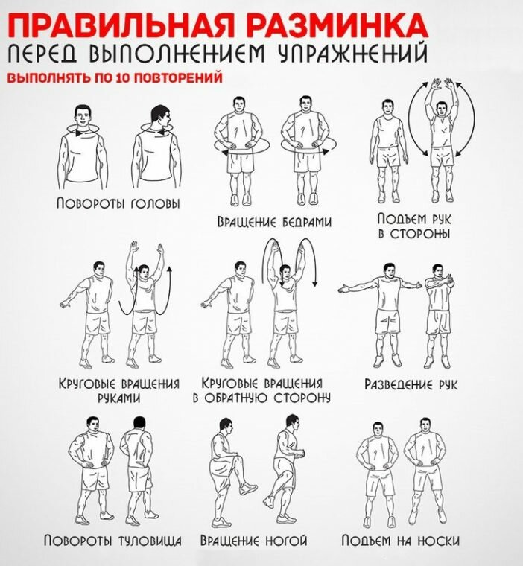  10. Прыжки на месте; 1-4 – на правой ноге; 5-8 – на левой ноге.  11. Бег на месте 1-2 минуты  12. Ходьба на месте с восстановлением дыхания  2. ОФП:  Растяжка. Развитие гибкости  https://www.youtube.com/watch?v=Y3iMCgNGZo8  3. Теория.  История возникновения и развития футбола в мире  https://www.youtube.com/watch?v=6g66NXNrmOY
Требования  техники  безопасности | Постепенное вхождение в нагрузку (разогретый сустав).  Концентрация и собранность во время работы.  держите спину прямой,  чуть сгибайте ноги в коленях,  держите руки чуть согнутыми в локтях  УБЕДИТЕЛЬНАЯ ПРОСЬБА  контролировать самочувствие во время тренировок,  состояние здоровья.

Тренер _____________________ /__________________________/
(подпись) (ФИО)

КОНСПЕКТ
ТРЕНИРОВОЧНОГО ЗАНЯТИЯ

ФИО тренера | Гимазетдинов Ильдус Мухаметдинович
Дата проведения  тренировочного занятия  по расписанию | 21.04.2020
Этап /Группа  спортивной подготовки | ТСС-1 г.об.
Направленность  тренировочного занятия | Силовая выносливость
Содержание  тренировочного занятия | - Разминка.  - ОФП Силовая подготовка:  https://www.youtube.com/watch?v=c0yzRJrXrds  Упражнения для ног: https://www.youtube.com/watch?v=v-lhfTzFuFU  3. Теория  История развития футбола в СССР и России https://www.youtube.com/watch?v=J3gqyFswLQ8
Требования  техники  безопасности | Постепенное вхождение в нагрузку (разогретый сустав).  Концентрация и собранность во время работы.  УБЕДИТЕЛЬНАЯ ПРОСЬБА  контролировать самочувствие во время тренировок,  состояние здоровья.

Тренер _____________________ /__________________________/
(подпись) (ФИО)

КОНСПЕКТ
ТРЕНИРОВОЧНОГО ЗАНЯТИЯ

ФИО тренера | Гимазетдинов Ильдус Мухаметдинович
Дата проведения  тренировочного занятия  по расписанию | 22.04.2020
Этап /Группа  спортивной подготовки | ТСС-1 г.об.
Направленность  тренировочного занятия | Скоростная выносливость
Содержание  тренировочного занятия | Разминка  Тренировка Скорости и скоростной выносливости https://www.youtube.com/watch?v=7Nsv1vGxDd0  Упражнения на чувство и контроль мяча для юного футболиста https://www.youtube.com/watch?v=9adf0ceTbb8&feature=emb_rel_pause  Теория. Правила игры  https://www.youtube.com/watch?v=uINsEmVB0nU
Требования  техники  безопасности | Постепенное вхождение в нагрузку (разогретый сустав).  Концентрация и собранность во время работы.  УБЕДИТЕЛЬНАЯ ПРОСЬБА  контролировать самочувствие во время тренировок,  состояние здоровья.

Тренер _____________________ /__________________________/
(подпись) (ФИО)

КОНСПЕКТ
ТРЕНИРОВОЧНОГО ЗАНЯТИЯ

ФИО тренера | Гимазетдинов Ильдус Мухаметдинович
Дата проведения  тренировочного занятия  по расписанию | 23.04.2020
Этап /Группа  спортивной подготовки | ТСС-1 г.об.
Направленность  тренировочного занятия | Развитие координации и ловкости
Содержание  тренировочного занятия | - Разминка  упражнения на ловкость  https://www.youtube.com/watch?v=H5Oz0LB4oRw  Упражнения на координацию на выбор:  https://www.youtube.com/watch?v=dOGPt8A_md8  https://www.youtube.com/watch?v=D0peokzs64c  Теория. Здоровый образ жизни  https://www.youtube.com/watch?v=bYowRv2S8vk
Требования  техники  безопасности | Постепенное вхождение в нагрузку (разогретый сустав).  Концентрация и собранность во время работы.  УБЕДИТЕЛЬНАЯ ПРОСЬБА  контролировать самочувствие во время тренировок,  состояние здоровья.

Тренер _____________________ /__________________________/
(подпись) (ФИО)

КОНСПЕКТ
ТРЕНИРОВОЧНОГО ЗАНЯТИЯ

ФИО тренера | Гимазетдинов Ильдус Мухаметдинович
Дата проведения  тренировочного занятия  по расписанию | 24.04.2020
Этап /Группа  спортивной подготовки | ТСС-1 г.об.
Направленность  тренировочного занятия | Развитие общей и специальной выносливости
Содержание  тренировочного занятия | Разминка Комплекс ОРУ на месте.  1. Наклоны головы 5-6 повторений  2. Круговые движения плечевого, локтевого, кистевого сустава вперед и назад по 8 раз в каждую сторону  3. Наклон туловища вперед 16-20 раз  4. Круговые вращения тазом 5-7 повторений  8. Разминка для коленных суставов 5-7 повторений  9. Разминка для голеностопных суставов 5-7 повторений  10. Прыжки на месте; 1-4 – на правой ноге; 5-8 – на левой ноге.  12. Бег на месте 1-2 минуты Беговые упражнения: бег с высоким подниманием бедра, с захлестыванием голени и т.д.  13. Ходьба на месте с восстановлением дыхания  2. Развитие общей и специальной выносливости: удержание планки на локтях, попеременные выпады с отягощением, отжимание в прыжке, Прыжки через скакалку: С двух на две, На правой ноге, На левой ноге  https://www.youtube.com/watch?v=8jRJkwEz6JQ  Комплекс футбольных упражнений для работы в домашних условиях. https://www.youtube.com/watch?v=4F2I82RihCs  Теория.  Правила техники безопасности во время тренировки https://www.youtube.com/watch?v=-KDG0Z1-RK8  https://www.youtube.com/watch?v=k1ZSqIxgcl8
Требования  техники  безопасности | Постепенное вхождение в нагрузку (разогретый сустав).  Концентрация и собранность во время работы.  УБЕДИТЕЛЬНАЯ ПРОСЬБА контролировать самочувствие во время тренировок, состояние здоровья.

Тренер _____________________ /__________________________/
(подпись) (ФИО)

КОНСПЕКТ
ТРЕНИРОВОЧНОГО ЗАНЯТИЯ

ФИО тренера | Гимазетдинов Ильдус Мухаметдинович
Дата проведения  тренировочного занятия  по расписанию | 25.04.2020
Этап /Группа  спортивной подготовки | ТСС-1 г.об.
Направленность  тренировочного занятия | Развитие скоростно-силовых качеств
Содержание  тренировочного занятия | Разминка  Упражнения на скорость, быстроту ног и прыжок в домашних условиях https://www.youtube.com/watch?v=jMz1kK8e1a4  Упражнения на развитие скоростно-силовых качеств  https://www.youtube.com/watch?v=5ntCcXE2sbE  Теория. Здоровый образ жизни  https://www.youtube.com/watch?v=bYowRv2S8vk
Требования  техники  безопасности | Постепенное вхождение в нагрузку (разогретый сустав).  Концентрация и собранность во время работы.  УБЕДИТЕЛЬНАЯ ПРОСЬБА  контролировать состояние здоровья детей.

Тренер _____________________ /__________________________/
(подпись) (ФИО)

